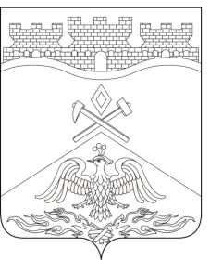
Российская Федерация
Ростовская область
г о р о д Ш а х т ы

ГОРОДСКАЯ ДУМА

РЕШЕНИЕ № 387

31-го внеочередного заседания городской Думы города Шахты

Принято 23 марта 2018 года

О досрочном прекращении полномочий главы Администрации города Шахты, осуществляемых на основе контракта, Медведева И.И.

В соответствии с пунктом 7 статьи 16 Федерального закона от 02.03.2007 № 25-ФЗ «О муниципальной службе в Российской Федерации», пунктом 2 части 10 статьи 37 Федерального закона от 06.10.2003 № 131-ФЗ «Об общих принципах организации местного самоуправления в Российской Федерации», пунктом 2 части 1 статьи 37³ Устава муниципального образования «Город Шахты», утвержденного решением городской Думы города Шахты от 08.11.2005 № 106, на основании заявления Медведева И.И. от 22.03.2018, городская Дума города Шахты

РЕШИЛА:

- Досрочно прекратить полномочия главы Администрации города Шахты, осуществляемые на основе контракта, Медведева Игоря Ивановича, в связи с отставкой по собственному желанию на основании его заявления в соответствии с пунктом 2 части 10 статьи 37 Федерального закона от 06.10.2003 № 131-ФЗ «Об общих принципах организации местного самоуправления в Российской Федерации» 23.03.2018.
- Председателю городской Думы ‒ главе города Шахты Жуковой И.А. расторгнуть контракт № 1 от 29.10.2015 года с главой Администрации города Шахты Медведевым Игорем Ивановичем 23.03.2018.
- Настоящее решение подлежит официальному опубликованию в средствах массовой информации.

Председатель городской Думы ‒
глава города Шахты И. Жукова

23 марта 2018 года

Разослано: Управлению региональной и муниципальной политики Правительства РО, ЗСРО, Администрации города, КСП г.Шахты, прокуратуре, СМИ, дело.

